Проект местных инициатив
«Благоустройство пляжа в станице Павловской
Павловского сельского поселения» (2-й этап)

1. Руководитель инициативной группы проекта: Пономаренко Людмила Александровна, квартальная ТОС № 18-а станицы Павловской Павловского сельского поселения Павловского района.

2. Адрес реализации проекта: Павловский район, станица Павловская, ул. Халтурина, пляж на правом берегу реки Сосыки.

3. Сумма: 9 809 695,0 руб., в том числе:
средства бюджета Краснодарского края 8 654 695,0 руб.;
средства бюджета Павловского сельского поселения 1 143 000,0 руб.;
внебюджетные средства 12 000,0 руб.

4. Описание проекта: основная проблема, на решение которой направлен данный проект: Благоустройство пляжной территории (1-й этап) было проведено в 2024 году. В результате реализации проекта благоустройства создана комфортная территория для отдыха местных жителей и гостей станицы. На территории установлены теневые навесы в зоне тихого отдыха, игровое оборудование на детской площадке для детей разных возрастных групп, спортивная площадка для пляжного волейбола, урны, скамейки, уложена тротуарная плитка, обустроена стоянка для автомобильного транспорта, проведены работы по подсыпке песка, озеленению и освещению территории.
В целях создания более комфортных условий для отдыха детей и взрослых планируется провести работы по дальнейшему благоустройству пляжной территории (2-й этап): обустроить площадку для пляжного футбола, клумбу, продолжить замощение территории пляжа тротуарной плиткой, отсыпку песком, установить раздевалку, дополнительные скамейки, мусорные урны, фонтанчик для питьевой воды, отремонтировать мостики, установить видеонаблюдение и дополнительное освещение, продолжить работы по озеленению территории благоустройства.
Главной целью проекта является получение положительного социального эффекта и поддержка инициатив граждан, проживающих на территории ТОС № 18 станицы Павловской, создание более качественных условий для организации досуга жителей и гостей станицы у водного объекта, а также приобщение детей и взрослых к здоровому образу жизни.

5. Количество благополучателей: 2059 человек.

6. Визуализация проекта
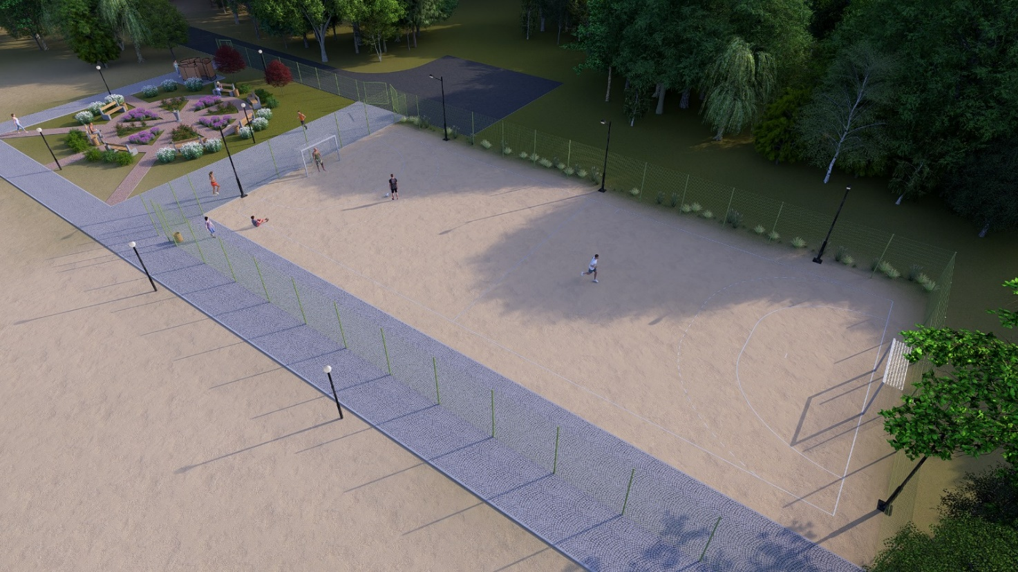

7. Фото объекта до реализации проекта:

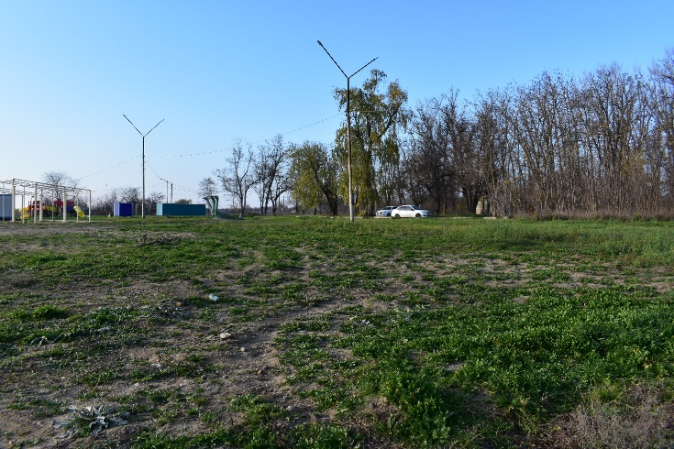 | 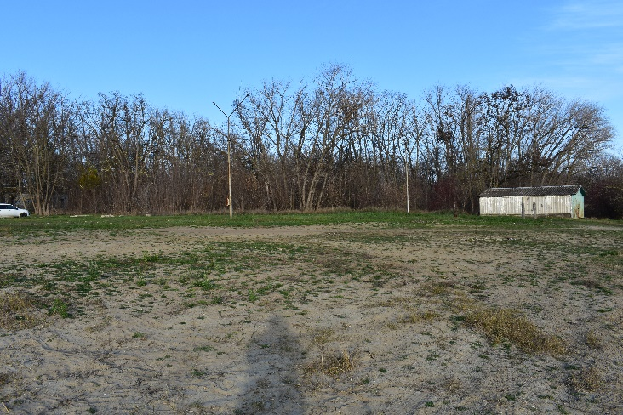

Глава Павловского сельского поселения
Павловского района А.В.Браславец

